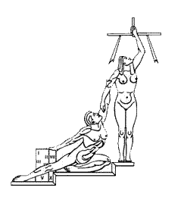
PODER JUDICIAL
DEPARTAMENTO DE PROVEEDURÍA

CIRCULAR N° 51-2018

DE: Wilbert Kidd Alvarado, Jefe a.í
Departamento de Proveeduría

PARA: Administraciones Regionales y Oficinas en todo el país

ASUNTO: Entrega de equipo de cómputo

FECHA: 4 de octubre de 2018

Con respecto al procedimiento de devolución de equipo de cómputo, realizado en el Almacén de la Proveeduría ubicado en San Joaquín de Flores, se procede a hacer de su conocimiento la circular N°28-CDTI-18 emitida por la Dirección de Tecnología de la Información de fecha 6 de setiembre del año en curso, en la cual se especifica que en caso de devolución de equipos que se trasladen a Bodega por daño u obsolescencia, se deberá indicar claramente en el oficio de criterio técnico, cuál es el daño o la razón por lo cual se considera obsoleto el equipo.
En caso de que el equipo no sea remitido bajo estos lineamientos, no se procederá a recibir.

